新 书 推 荐
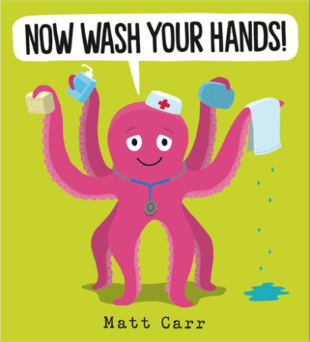
中文书名：《现在就要洗手！》
英文书名：NOW WASH YOUR HANDS!
作 者：Matt Carr
出 版 社：Scholastic UK
代理公司：ANA/Yao Zhang
页 数：32页
出版时间：2020年7月
代理地区：中国大陆、台湾
审读资料：电子稿
类 型：儿童绘本

内容简介：

当下的情形让我们前所未有地开始关注个人与公共卫生，给孩子们的相关教育的书籍也层出不穷。然而我们希望宁愿过分强调，也不遗漏一分一毫，而让小细菌有机可乘。很高兴在学乐这本温馨有趣的绘本中为大家介绍章鱼医生朵丽丝。

小动物学校里来了一位特殊的客人，她的名字是朵丽丝，一名章鱼医生。她是来帮助小动物们学会洗手的，因为有一种很微小的东西叫做细菌！朵丽丝解释说，洗手会把细菌打包送走，她甚至也有自己的洗手歌。

整本书充满马特独特大胆的色彩艺术，《现在就要洗手！》是一个有趣而深思熟虑的故事，让时常令人担心的小家伙们安心，也强调保持双手超级干净的重要性。
******
《书商》杂志引用了学乐出版人伊丽莎白·斯科金斯（Elizabeth Scoggins）的话：“鉴于目前的困难时期，我们决心尽快出版这本书，以确保朵丽丝能够开始与众多小读者分享她的重要能力和洗手歌曲！”

作者简介：

马特·卡尔（Matt Carr）是一位冉冉升起的艺术新星， 他已经为学乐创作了三本图画书。

内文插图：
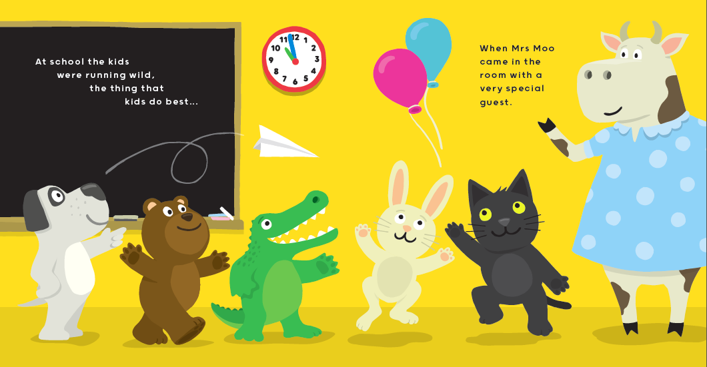
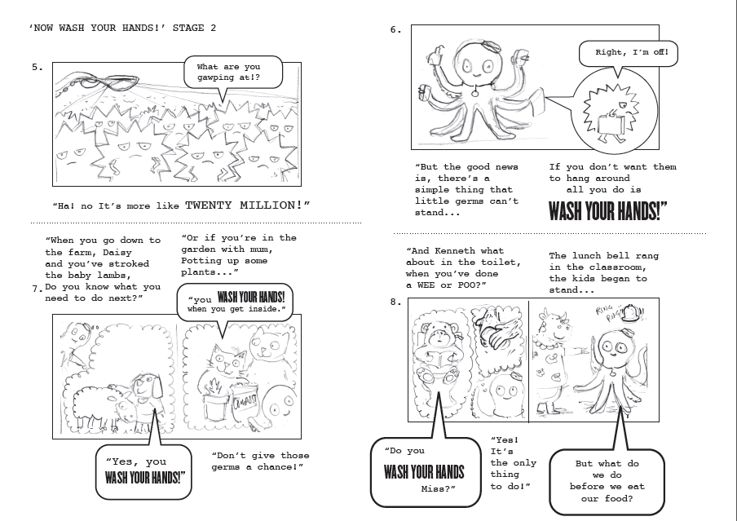

谢谢您的阅读！
请将回馈信息发送至：张瑶（Yao Zhang)
安德鲁﹒纳伯格联合国际有限公司北京代表处
北京市海淀区中关村大街甲59号中国人民大学文化大厦1705室, 邮编：100872
电话：010-82449325
传真：010-82504200
Email: Yao@nurnberg.com.cn
网址：www.nurnberg.com.cn
微博：http://weibo.com/nurnberg
豆瓣小站：http://site.douban.com/110577/
微信订阅号：ANABJ2002

